Till nordiska språkforskare, politiker, ämbetsmän, organisationsfolk samt andra involverade och intresserade

INBJUDAN

till nordiskt språkseminarium

OKÄND KONVENTION

på Hanaholmen – kulturcentrum för Sverige och Finland, 1.3.2007

(Se bifogat program)

Den nordiska språkkonventionen fyller 20 år. Nordiska rådet har godkänt en ny språk-deklaration. För ett år sedan publicerades en vetenskaplig undersökning som visade hur språkförståelsen i Norden minskat.

För att diskutera hur vi i framtiden skall komma till rätta med språken i Norden inbjuder Pohjola-Norden (Föreningen Norden i Finland) i samarbete med Utrikesministeriets nordiska sekretariat och Hanaholmen – kulturcentrum för Sverige och Finland till seminarium på Hanaholmen 1.3.2007.

Anmälan till Pohjola-Norden, tfn +358 9 4542 0817/Arja Kuosma eller e-post arja.kuosma@pohjola-norden.fi snarast möjligt.

Obs! Ingen deltagaravgift.

Om du vill ha hjälp med ev. övernattning i Helsingfors före eller efter seminariet står vi gärna till tjänst. Hanaholmen ligger i Esbo, ca 6 km från Helsingfors centrum.

Välkommen!

Med vänlig hälsning

POHJOLA-NORDEN
LARSERIK HÄGGMAN
Larserik Häggman
Generalsekreterare

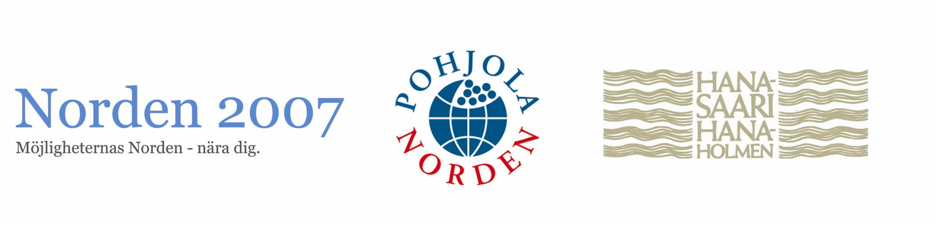

OKÄND KONVENTION
Den nordiska språkkonventionen 20 år

Den nordiska språkkonventionen har varit i kraft i 20 år. Erfarenheterna av den
varierar men det är uppenbart att konventionen inte är allmänt känd och att den inte
lett till alla avsedda resultat. Under samma tid har grannspråksförståelsen minskat
och engelskan fått ett allt mer framträdande roll i umgänget nordbor emellan. Mot
denna bakgrund är det angeläget att fråga sig om det är realistiskt att tala om en
nordisk språklig gemenskap, om mer kan göras för att främja förståelsen av grann-
språk och nordiska språk och om det finns något alternativ till engelska på sikt.

För att diskutera vad som praktiskt kan göras inbjuder Pohjola-Norden i samarbete
med det nordiska sekretariatet vid Finlands utrikesministerium till ett nordiskt
språkseminarium.

Tid: torsdag, 1.3.2007

Plats: Hanaholmen – kulturcentrum för Sverige och Finland, Esbo, Finland

Program

kl. 10.00 Registrering öppnas

kl. 10.45 Seminariet öppnas, Stefan Wallin, minister för nordiskt samarbete

kl. 11.00 Den nordiska språkkonventionen i teori och praktik, Sten Palmgren,
lagstiftningsråd

kl. 11.45 Lunch

kl. 13.00 Samnordisk språkförståelse – nuläget. Glider danskan ifrån
sina nordiska släktingar? Niels Davidsen-Nielsen, professor

kl. 13.45 Den nya språkdeklarationen
Juha Arhinmäki, undervisningsråd

kl. 14.15 Vad är realistiskt – vad kan göras i praktiken? Hur kommunicerar vi i
framtiden?
Paneldiskussion: undervisningsrådet Juha Arhinmäki, professor Niels
Davidson-Nielsen, delegationssekreterare Esko Melakari, byråchef
Mikael Reuter
kl. 16.00 Mottagning

Arrangörer: Finlands utrikesministerium, sekretariatet för nordiskt samarbete
Pohjola-Norden
Hanaholmen – kulturcentrum för Sverige och Finland
Ordförande: Generalsekreterare Larserik Häggman

